5a razred - Zadaci za engleski jezik od 14.4. do 17.4.
WELCOME BACK – DOBRO DOŠLI NATRAG

NADAM SE DA STE SE DOBRO ODMORILI I ZABAVILI.

WEATHER – VRIJEME - PONAVLJANJE
DANAS PRVO GOVORIMO O TOME KAKVO JE VRIJEME.
PONOVIMO PRVO RIJEČI.
PRITISNITE TIPKU Ctrl I KLIKNITE NA OVAJ LINK.
https://www.youtube.com/watch?v=CXKj7bm4Ops
ILI
NA YouTube STRANICI UPIŠITE English Singsing Weather

POSLUŠAJTE TEKST I ZAPIŠITE RIJEČI

A NA OVOJ STRANICI MOŽETE POSLUŠATI PJESMICE O VREMENU
https://www.youtube.com/watch?v=P9abGg_gF1s&t=115s
OPET PRITISNITE NA TIPKU Ctrl I KLIKNETE
ILI NA YouTube STRANICI UPIŠITE Englsh Singsing How's the weather

KAKVO JE VRIJEME DANAS?
DANAS JE UTORAK. IT'S TUESDAY. HLADNO JE I PADA KIŠA. – IT'S COLD. IT'S RAINING.

NAPIŠITE MI ZA SVAKI DAN U OVOM TJEDNU KAKVO JE VRIJEME.
OVAKO:
IT'S TUESDAY. IT'S COLD. IT'S RAINING.
IT'S WEDNESDAY. --------------------------------------
IT'S THURSDAY.---------------------------------------------------
IT'S FRIDAY--------------------------------------------------------------
IT'S SATURDAY-------------------------------------------------------------
IT'S SUNDAY-------------------------------------------------------------------
UZ SVOJE REČENICE NACRTAJTE I SLIKE KOJE POKAZUJE KAKVO JE VRIJEME.
U NEDJELJU MI POSLIKAJTE I POŠALJITE SVOJE REČENICE

ANIMALS - ŽIVOTINJE
NEKE ŽIVOTINJE NEMAJU NOGE, NEKE IMAJU 2, 4 ILI VIŠE NOGU.
NACRTAJ U BILJEŽNICU OVE LIKOVE I UPIŠI ŽIVOTINJE NA DONJIM SLIKAMA U GRUPE
2 LEGS
NO LEGS

6 LEGS
4 LEGS

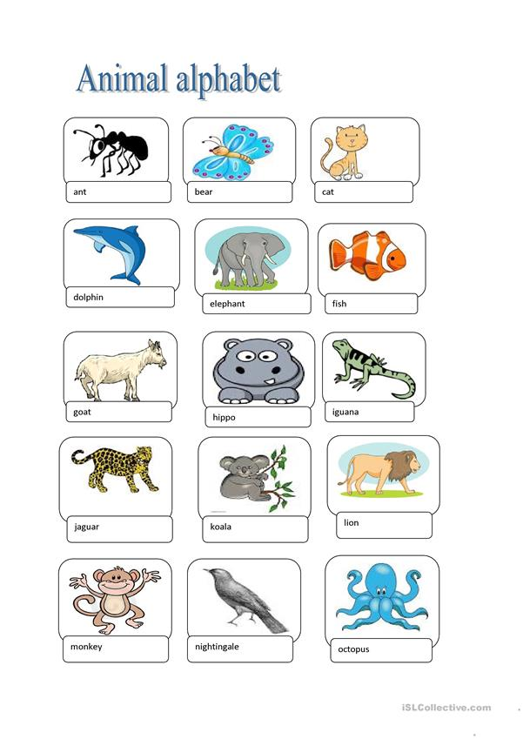
This is a frog. It can jump.jump run fly swim
This is a frog .  It can jump . | This is a …………….……….. .  It can ………………………. | This is a ……………………….. .  It can ……………………….
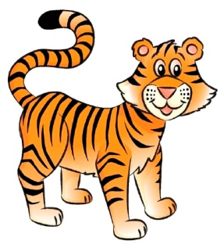 | 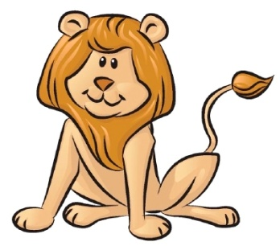 | 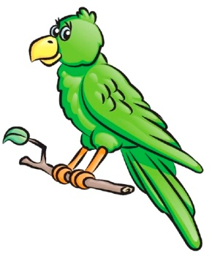
This is a ……………..……… .  It can ………………………. | This is a …………………… .  It can ………………………. | This is a ………….………….. .  It can ……………………….
 | 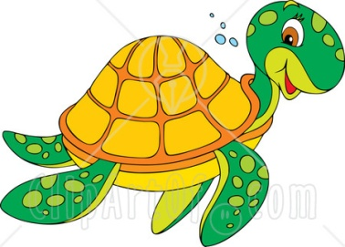
This is a ……………..…… .  It can ………………………. | This is a ……………..……. .  It can ……………………….. | This is a …………………… .  It can ……………………….
turtle frog fish tiger bird
rabbit lion monkey dolphin

OVO JE ŽABA. ONA ZNA SKAKATI. – THIS IS A FROG. IT CAN JUMP.
DOPUNI OSTALE REČENICE.

BODY PARTS – DIJELOVI TIJELA POGLEDAJ SLIKU, A ZATIM SAM UPIŠI DIJELOVE TIJELA
Label the dragon:
3.wing
1.eye
2.ear
9.beak
7.claw
8.tongue
4.tail
6.leg
5.paw

paw ear eye claw leg beak wing tongue tail

Label the dragon:
3.
1.
2.
7.
9.
8.
4.
6.
5.

paw ear eye claw leg beak wing tongue tail

BUDITE VRIJEDNI. SVE ŠTO URADITE MOŽETE OBJAVITI U GRUPI NA VIBERU ILI POSLATI NA MOJ EMAIL

elizabeta.fiht@skole.hr

